**Облачные технологии**

Лабораторная работа № 3.1

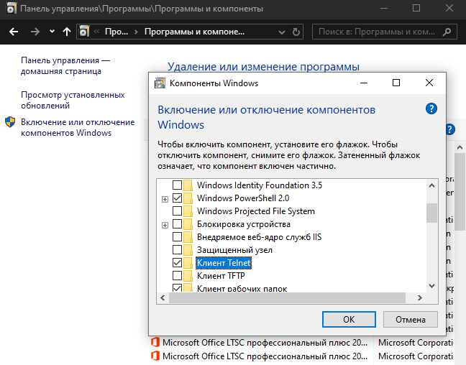

**Задания для выполнения: 1** Работа со службой Telnet.

1.1 Использование клиента telnet Windows для работы в режиме удаленного терминала.

1.1.1 Запустите консоль на Вашей машине учебной машине.

1.1.2 В открывшемся окне введите > telnet



Будет запущена программа клиент telnet, которая перейдет в командный режим.

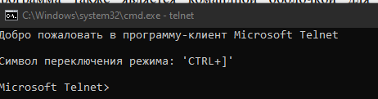

а) с помощью команды help получите справку по командам доступным в командном режиме;

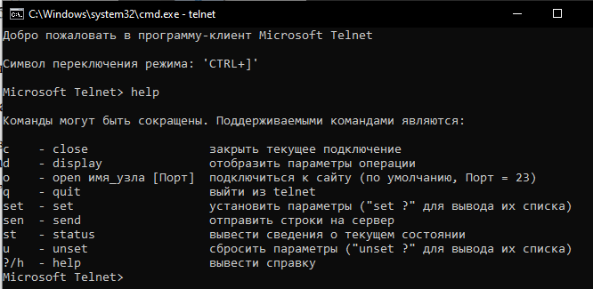

б) просмотрите рабочие параметры с помощью команды display;

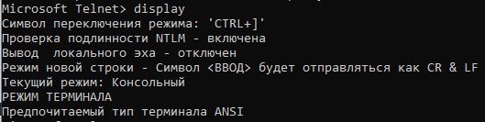

в) измените значение комбинации символов, используемое для переключения между командным и терминальным режимами работы, используя команду: Microsoft Telnet>set escape x где x – новая комбинация клавиш CTRL+3 (будет назначена комбинация SHIFT+С)



г) проверьте с помощью команды display, что комбинация клавиш изменена.

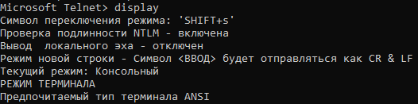

**1.1.4** Подключитесь к учебному серверу Telnet. На запрос о вводе имени пользователя введите соответствующее значение, указанное преподавателем. Эта же комбинация используется в качестве пароля, для подключения к серверу Telnet.

yum install telnet-server telnet

systemctl start telnet.socket

systemctl enable telnet.socket

sudo systemctl stop firewalld

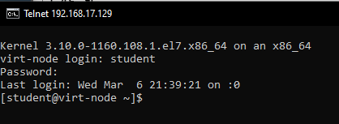



1.1.5 После подключения к серверу выполните переключение режима работы с помощью комбинации, назначенной на шаге 1.3. Выход из режима команд и возвращение в режим терминала выполняется с помощью нажатия клавиши Enter.

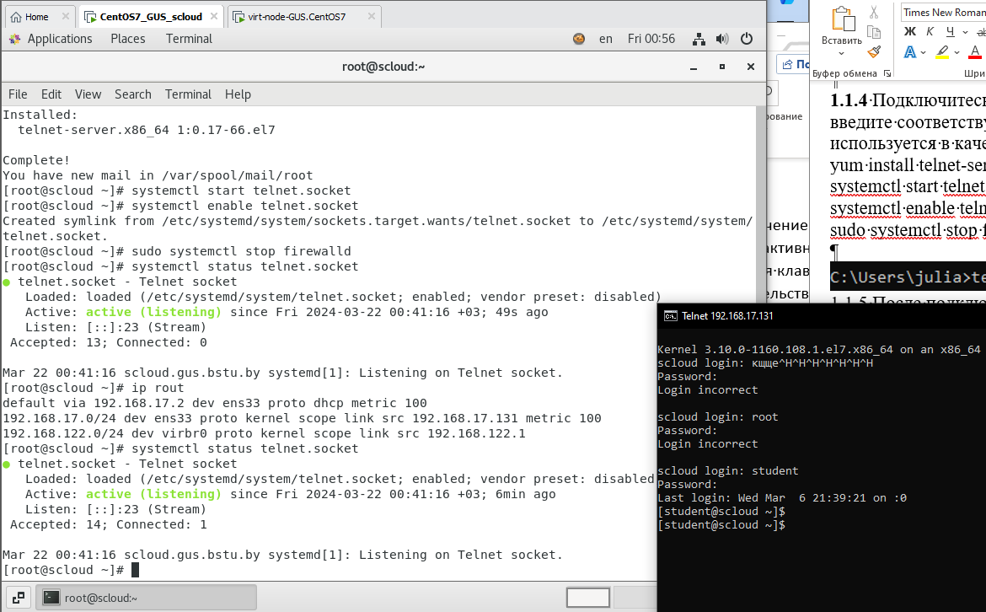

1.1.6 Находясь в командном режиме, восстановите комбинацию клавиш для переключения режимов – Ctrl+]. Убедитесь, что комбинация, принятая по умолчанию, работает правильно. Проверьте назначенное значение с помощью команды display.

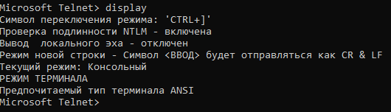

1.2. Использование программы PuTTY в качестве клиента Telnet.

1.2.1 Запустите программу PuTTY. Откроется окно конфигурирования программы

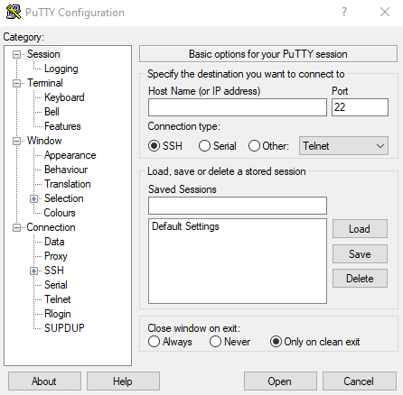

1.2.2 Настройте программу для подключения к учебному серверу по протоколу Telnet.

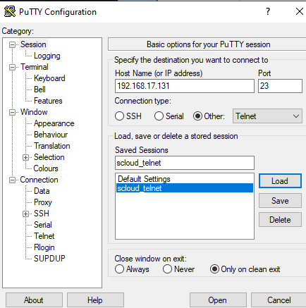

1.2.3 Подключитесь к серверу, нажав кнопку "Open" в окне программы PuTTY.

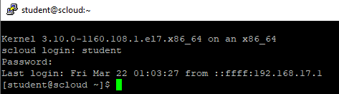

1.2.4 Выполните на сервере следующие команды:

$cd / команда перехода в корневой каталог

$ls –l просмотр содержимого текущего каталога

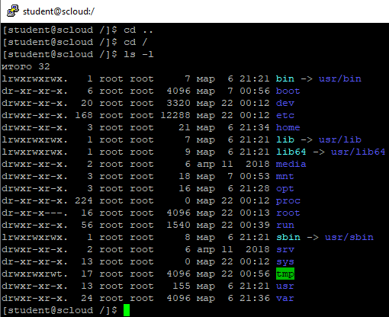

$pwd выводит имя текущего каталога



$top команда просмотра загрузки сервера, выход из top: – q

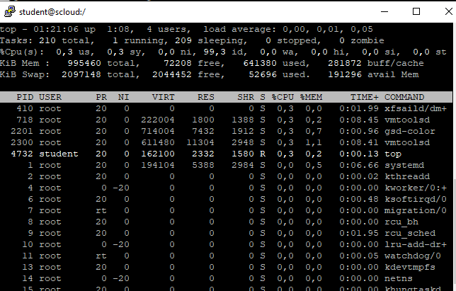

$cd /usr/home/имя_группы/ переход в каталог Вашей группы

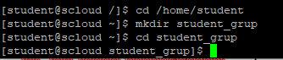

1.2.5 Войдите в свой каталог, имя которого совпадает с именем пользователя, под которым Вы вошли в систему, например:



Создайте файл 1.txt с помощью команды: $touch 1.txt



Откройте этот файл на редактирование: $ee 1.txt

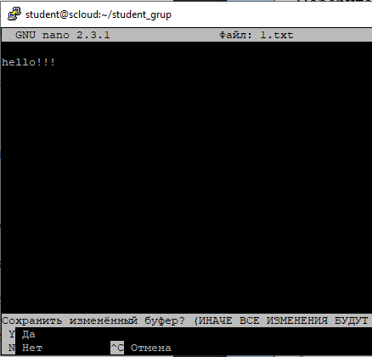

Наберите сообщение для отправки по электронной почте. Сохраните файл, нажав комбинацию клавиш Esc+Enter. Отправьте созданное сообщение самому себе.



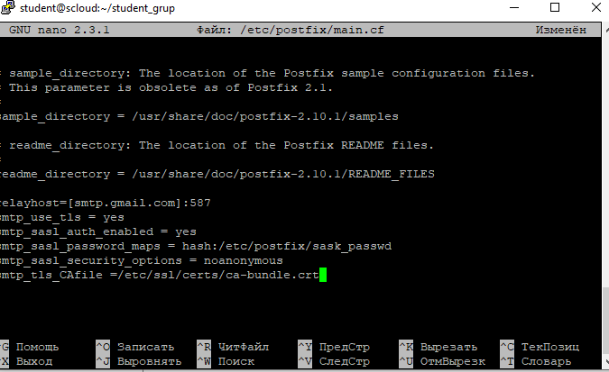

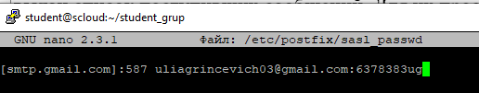

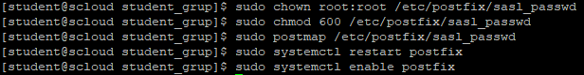

 

Убедитесь, что сообщение поступило в Ваш почтовый ящик: $mail

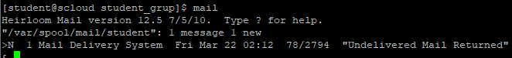

Будет выдан список поступивших сообщений. Для их просмотра необходимо ввести номер сообщения. Для выхода из команды mail нажмите x.

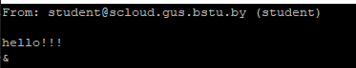

Отключитесь от сервера, для чего выполните команду: $exit



**2. Работа со службой SSH.**

2.1 Настройте программу PuTTY на работы по протоколу SSH. Подключитесь к учебному серверу по протоколу SSH, нажав кнопку "Open" в окне программы PuTTY. Появиться окно, сообщающее о том, что для данного сервера в реестре отсутствуют ключи шифрования.

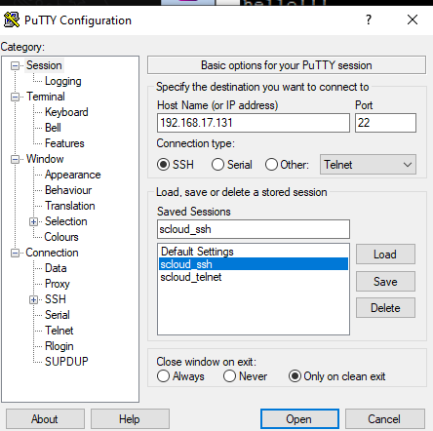

В этом окне нажмите "ДА", согласившись на использование предлагаемых программой ключей шифрования.

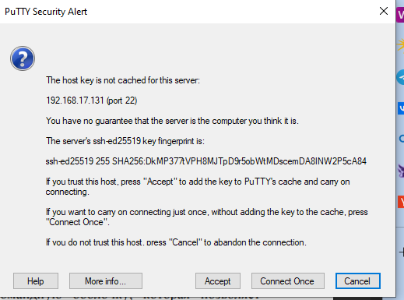

2.2 Выполните аутентификацию на учебном сервере, для чего в появившемся окне терминала в строке приглашения введите имя пользователя, а затем после появления соответствующей строки запроса введите пароль.

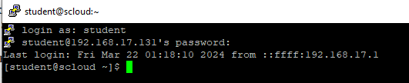

2.3 Войдя в систему, выполните команды:

$pwd – выводит имя текущего каталога;

$whoami – выводит имя пользователя, под которым Вы вошли в систему;

$who – показывает имена всех пользователей, находящихся в системе;

$deco – запускает командную оболочку, которая позволяет перемещаться по файловой системе и выполнять некоторые файловые команды, не зная команд ОС UNIX. Эта программа во многом аналогична программе Norton Commander для ОС MS DOS.

